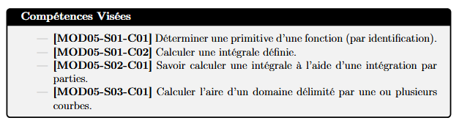
Exercice 1
Remplir le tableau suivant comme l'exemple de la 2ème ligne :
dérivée de f (par rapport à x)  f' | (fonction de la variable réelle x)  f | primitive de f (par rapport à x)  F
$$6x$$ | $$3x^{2}$$ | $$x^{3}$$
 | $$π-x$$
$$1+{6x}^{2}$$
 |  | $$\frac{1}{x}$$
 | $$\frac{2}{x^{3}}$$

Exercice 2
Calculez les intégrales suivantes :
- $\int_{-1}^{2}{3x^{3}dx}$

- $\int_{-2}^{2}{dx}$

- $\int_{0}^{2}{x(x-2)dx}$

Exercice 3
Soient les fonctions $f$ et $g$ définies par :
$f\left(x\right)=x+1$ et $g\left(x\right)=-\frac{3}{2}x+6$
Déterminer, par la méthode que vous souhaitez (géométrique ou analytique), l’aire du domaine délimité par les axes de coordonnées et les courbes de f et g
